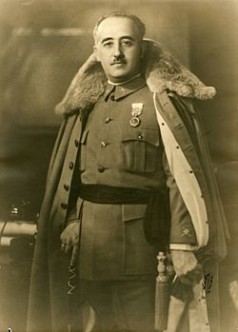
La dictadura franquista

Den spanske borgerkrig sluttede den 1. april 1939 med sejr til oprørerne. Deres leder, Francisco Franco, indledte et diktatur, der varede til hans død i 1975. En kvart million spaniere levede i eksil i perioden.
Franco fortsatte kampen mod sine modstandere med uformindsket styrke. Han henrettede op mod 200.000 spaniere for at have støttet republikken, og over 700.000 sad i hans koncentrationslejre i diktaturets første årti. Senere oprettede han et hemmeligt politi med Gestapo som forbillede, der henrettede titusinder. Fængslerne var overfyldte, og fangerne blev udsat for systematisk tortur og brugt som tvangsarbejdere.

Undertrykkelse og modstandskamp
Francos diktatur var autoritært og totalitært. Franco selv havde nærmest uindskrænket magt og blev dyrket som Guds udvalgte. Det ideologiske grundlag var den såkaldte nationalkatolicisme, og det eneste tilladte parti var den ekstremt højreorienterede Falange, der styrede landet i tæt samarbejde med den katolske kirke.
Staten havde total kontrol over økonomien, og der var ingen ytrings-, organiserings- eller religionsfrihed. Kirken kontrollerede uddannelses- og sundhedssektoren og indoktrinerede børnene med regimets værdier. Kvinder var underlagt mænd, og katalansk og baskisk kultur og sprog var forbudt. Selv nationalsporten, fodbold, blev brugt som propaganda.
På trods af undertrykkelsen var der mange protester imod diktaturet. I de første år efter borgerkrigen forsøgte venstrefløjen sig med guerillakrig i bjergene, men uden held. Derefter var det primært arbejderne og de unge på universiteterne, der dannede hemmelige organisationer og gjorde modstand med strejker og demonstrationer. Styret slog hårdt ned og satte i nogle tilfælde hæren ind for at standse protesterne.

Koldkrigsalliance med USA
Det frankistiske diktatur kan inddeles i to perioder: el primer franquismo fra 1939 til 1959 og el segundo franquismo fra 1959 til Francos død i 1975. Under el primer franquismo var Spanien i dyb økonomisk krise, fordi landet var ødelagt af borgerkrigen og internationalt isoleret. Francos økonomiske politik skabte kun endnu mere fattigdom. Det lykkedes dog at få hjælp af diktaturet i Argentina og senere USA, der kunne bruge Spanien som allieret i den Kolde Krig. Med USA"s hjælp blev Spanien optaget i FN i 1955. Under el segundo franquismo blev Spaniens økonomi langt bedre – hjulpet på vej af alliancen med USA, det generelle opsving i verdensøkonomien og masseturismen.
Da Franco døde 82 år gammel, overtog kong Juan Carlos I posten som statsoverhoved. Selvom han var udpeget af Franco, valgte han at afslutte diktaturet i samarbejde med politikere fra både Francos parlament og venstrefløjspartierne i eksil. Spanien gennemførte demokratiske valg i 1977 og fik en forfatning i 1978, der gjorde landet til et konstitutionelt monarki – ligesom Danmark.

Hvornår sluttede den spanske borgerkrig, og hvad skete der med Spanien efter borgerkrigen?

Hvad skete der med Francos modstandere?

Hvordan var det at være spanier under Francos diktatur? Var det nemmere for nogle end for andre?

Beskriv “El primer franquismo”

Beskriv “El segundo franquismo”

Hvordan endte Francos diktatur?

INFO: ¿Qué es el fascismo?
- 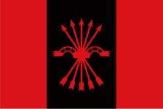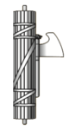
El fascismo es una ideología de extrema derecha. Fue fundado por el dictador italiano Benito Mussolini. Sus rasgos centrales son el totalitarismo, el nacionalismo, el militarismo y el machismo. Los fascistas piensan que la sociedad debe ser liderada autoritariamente por una persona extraordinaria.
Su símbolo es los fasces, un haz de varas que simboliza la unión de fuerza. Su color es el negro. El fascismo también es conocido por el uso del saludo romano que consiste en alzar el brazo derecho con la palma hacia abajo.

grundlagt
grundlæggende træk
mandschauvinisme
knippe/bundt
styrke/kraft
romersk hilsen
håndflade
løfte
består i

